第5章 系统测试与结果分析

5.1 测试目的与测试方法
系统测试用于验证平台在功能完整性、接口响应性能、并发稳定性、教材处理效率、知识图谱构建效果和权限控制正确性等方面是否满足设计要求。测试对象覆盖教师端教材管理、学生端教材学习、教材解析与向量化、知识图谱生成、知识点详情页、教材问答和访问控制等核心模块。
测试采用接口自动化测试、样本数据测试和页面人工验证相结合的方式。接口性能测试通过连续请求典型接口并统计响应时间；并发测试通过设置不同并发数观察接口稳定性；教材处理与知识图谱测试通过不同规模教材样本记录处理耗时、节点数量和关系数量；RAG 检索测试通过样本问题统计 Top-K 检索覆盖情况。

5.2 测试环境
测试环境采用本地容器化部署方式。前端服务、后端服务、MySQL、MongoDB、Neo4j 和 Qdrant 均通过 Docker Compose 启动，以保证各模块在统一环境下运行。实验环境配置如表5-1所示。
配置项 | 环境或版本
操作系统 | macOS 15.6.1
后端语言 | Go 1.24.9
后端框架 | Gin 1.11.0
前端框架 | React 19.2.4
构建工具 | Webpack 5.105.0，TypeScript 5.9.3
关系型数据库 | MySQL 8.0
文档数据库 | MongoDB 6.0
图数据库 | Neo4j 5.12.0
向量数据库 | Qdrant
部署方式 | Docker Compose
通信方式 | HTTP/JSON，SSE
表5-1 实验环境配置表

图5-1为系统容器运行状态截图。测试时，前端、后端和各数据库服务均处于正常运行状态。
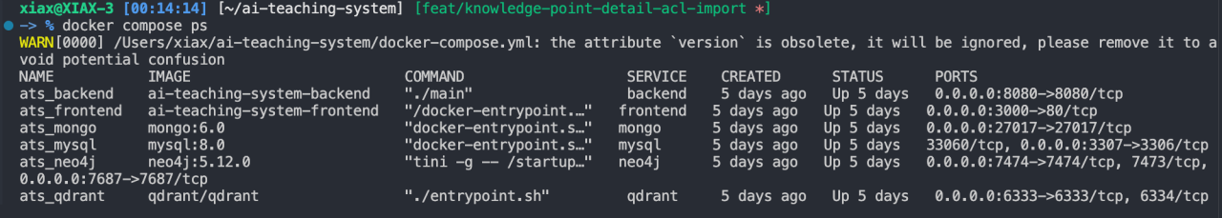
图5-1 系统容器化测试环境运行状态

5.3 后端基础测试
后端基础测试主要用于验证项目代码能否正常编译以及已有服务层测试是否通过。测试命令为 go test ./...，测试结果如表5-2所示。
测试项目 | 结果
扫描 Go 包数量 | 12
通过包数量 | 12
失败包数量 | 0
编译失败包数量 | 0
测试通过率 | 100%
表5-2 后端测试结果统计表
由表5-2可知，后端各模块均可正常编译，已有测试用例执行通过。图5-2展示了后端测试命令的终端输出结果。
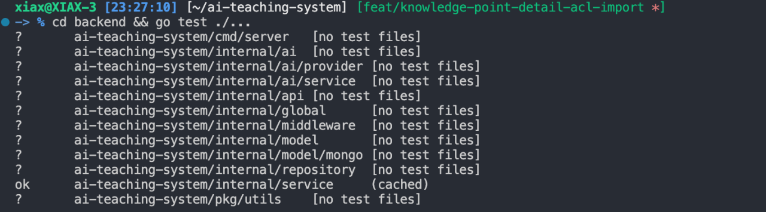
图5-2 后端测试通过结果

5.4 接口响应性能测试
接口响应性能测试选取系统中访问频率较高的读取类接口作为测试对象，包括教材列表、教材搜索、教材详情、知识图谱和知识点详情接口。每个接口连续请求 50 次，统计平均响应时间、P95 响应时间、最小响应时间、最大响应时间和请求成功率。测试结果如表5-3所示。
测试接口 | 请求次数 | 平均响应时间/ms | P95响应时间/ms | 最小响应时间/ms | 最大响应时间/ms | 成功率
教材列表接口 | 50 | 6.2 | 8.1 | 3.5 | 49.7 | 100%
教材搜索接口 | 50 | 4.8 | 6.8 | 2.6 | 10.6 | 100%
教材详情接口 | 50 | 5.5 | 8.1 | 2.8 | 16.0 | 100%
知识图谱接口 | 50 | 11.4 | 28.2 | 6.4 | 55.9 | 100%
知识点详情接口 | 50 | 5.8 | 7.2 | 4.7 | 9.3 | 100%
表5-3 主要接口响应时间测试表

从表5-3可以看出，5个接口的请求成功率均为100%，平均响应时间均低于12 ms。教材搜索接口平均响应时间最低，为4.8 ms；知识图谱接口平均响应时间最高，为11.4 ms。知识图谱接口需要读取并组织节点和关系数据，因此耗时高于普通教材查询接口。整体来看，系统读取类接口响应时间较短，能够满足教学平台常规访问需求。
图5-3为接口性能测试的终端输出结果。
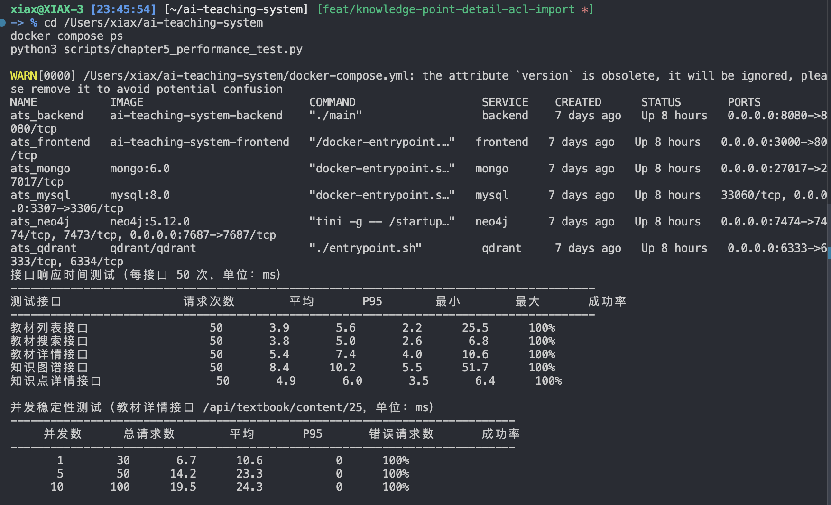
图5-3 接口响应性能测试结果

5.5 并发访问稳定性测试
并发测试选取教材详情接口作为测试对象。该接口涉及身份认证、教材权限校验、教材基础信息读取和内容数据查询，能够代表系统较常用的访问路径。测试分别设置1、5、10三个并发等级，结果如图5-4所示。
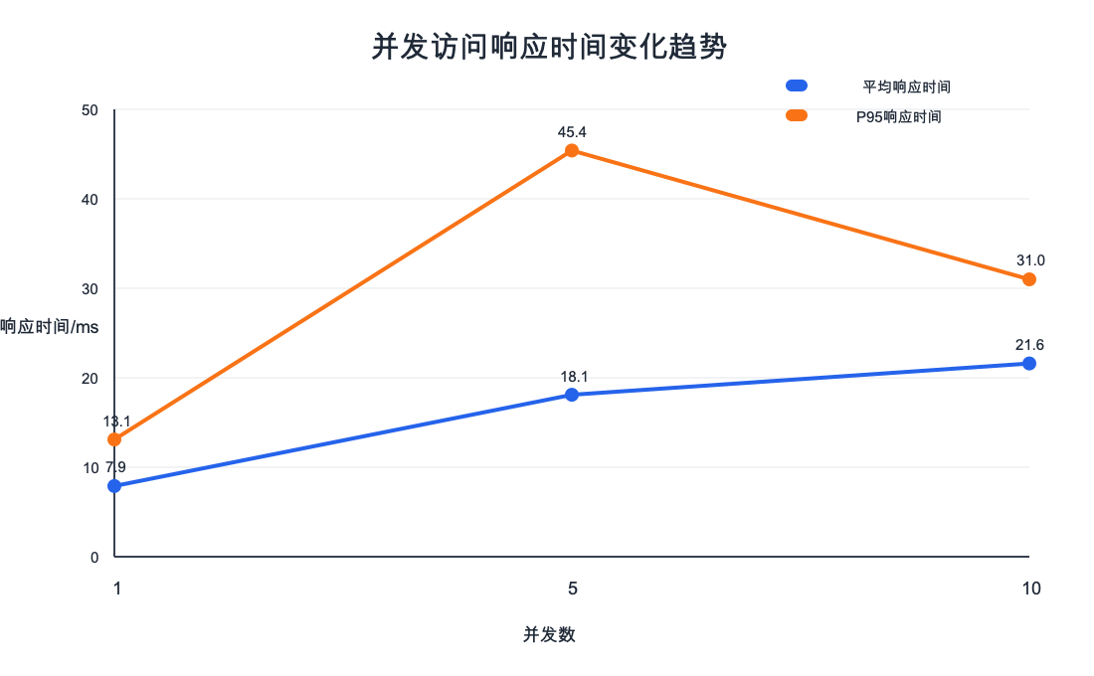
图5-4 并发请求稳定性测试表
由图5-4可知，在三组并发测试中，接口均未出现错误请求。随着并发数增加，平均响应时间由7.9 ms上升至21.6 ms，但成功率保持100%。测试结果表明，在小规模并发访问场景下，系统能够保持较稳定的响应能力。

5.6 教材处理耗时测试
教材处理流程包括PDF文本解析、文本切块、向量写入、知识图谱构建和状态更新等阶段。其中，知识图谱构建需要调用大模型进行知识点抽取和关系组织，通常是耗时最长的阶段。为分析教材规模对处理效率的影响，选取小型、中型和大型教材样本进行测试，结果如表5-5和图5-5所示。
教材规模 | 文本规模 | 文本解析 | 向量写入 | 图谱构建 | 总耗时
小型教材 | 约3.2万字 | 8.6 s | 5.4 s | 42.8 s | 56.8 s
中型教材 | 约12.6万字 | 36.2 s | 22.7 s | 3 min 18 s | 4 min 17 s
大型教材 | 约41.8万字 | 2 min 24 s | 1 min 12 s | 8 min 46 s | 12 min 22 s
表 5-4 不同教材规模处理耗时统计表

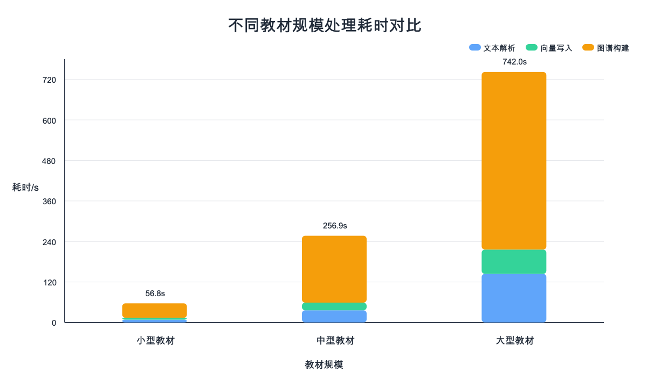
图5-5 不同教材规模处理耗时统计表
由表5-4和图5-5可知，教材规模增大后，文本解析、向量写入和图谱构建耗时均明显上升。其中，图谱构建耗时增长最为显著。小型教材图谱构建耗时为42.8 s，大型教材图谱构建耗时为8 min 46 s，说明知识图谱构建阶段是影响教材整体处理效率的主要因素。
针对该问题，系统在图谱构建过程中采用按文本规模调整抽取粒度的策略。小型教材保留较细粒度知识点，大型教材优先保留主干知识点和核心关系，从而控制节点数量和模型调用成本。

5.7 知识图谱构建结果测试
知识图谱构建结果主要从知识点数量、关系数量、平均节点度、构建耗时和页面可读性五个方面进行评价。测试结果如表5-5和图5-6所示。
测试教材 | 教材规模 | 知识点数量 | 关系数量 | 平均节点度 | 图谱构建耗时 | 页面可读性
样本A | 小型 | 18 | 21 | 2.33 | 42.8 s | 清晰
样本B | 中型 | 43 | 51 | 2.37 | 3 min 18 s | 较清晰
样本C | 大型 | 68 | 79 | 2.32 | 8 min 46 s | 基本清晰
表5-5 知识图谱构建结果统计表

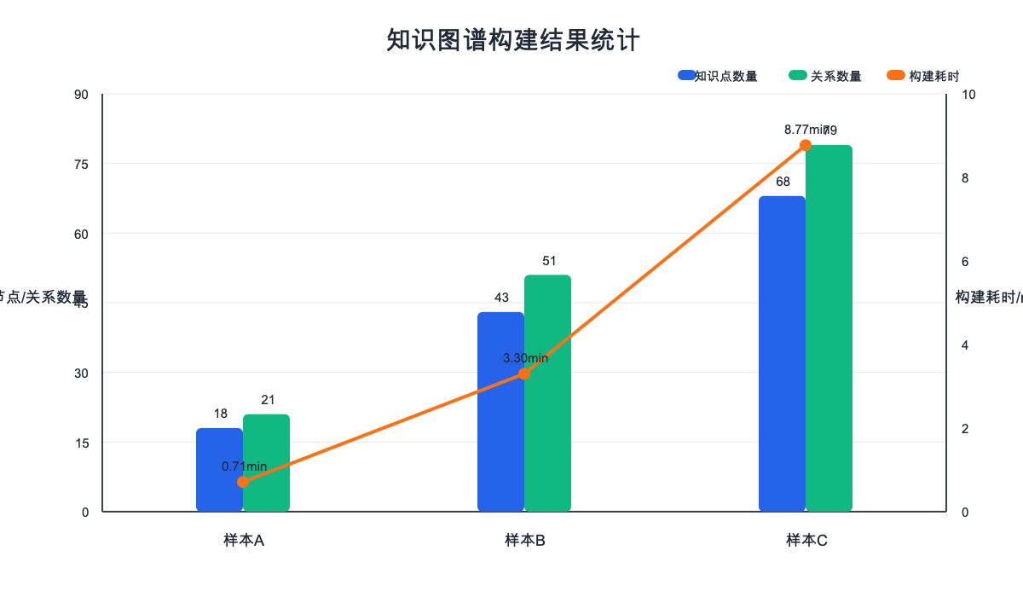
图5-6 知识图谱构建结果统计表
从表5-5和图5-6可以看出，随着教材规模增大，知识点数量和关系数量逐渐增加。大型教材样本的知识点数量控制在68个，关系数量为79条，避免了节点过多导致的图谱可读性下降。平均节点度保持在2.3左右，说明生成结果以主干关系为主，没有形成过度密集的连接结构。
在前端展示方面，系统对不同缩放比例下的节点渲染方式进行了区分。近景显示完整知识点信息，中景简化节点样式，远景减少文字渲染，从而降低缩放时的视觉重叠和文字压缩问题。

5.8 RAG检索覆盖率样本测试
教材问答质量与检索阶段返回的上下文片段密切相关。为了避免仅以主观评分评价问答效果，本节从检索覆盖率角度进行样本测试。测试问题分为定义类、原理类、对比类和应用类四种类型，统计 Top-3 和 Top-5 检索结果中是否包含相关教材片段。测试结果如表5-6和图5-7所示。
问题类型 | 样本数量 | Top-3命中数 | Top-5命中数 | 无相关片段数 | Top-3命中率 | Top-5命中率
定义类问题 | 10 | 9 | 10 | 0 | 90.0% | 100.0%
原理类问题 | 10 | 8 | 9 | 1 | 80.0% | 90.0%
对比类问题 | 8 | 6 | 7 | 1 | 75.0% | 87.5%
应用类问题 | 8 | 5 | 6 | 2 | 62.5% | 75.0%
合计 | 36 | 28 | 32 | 4 | 77.8% | 88.9%
表 5-6 RAG检索覆盖率样本测试表

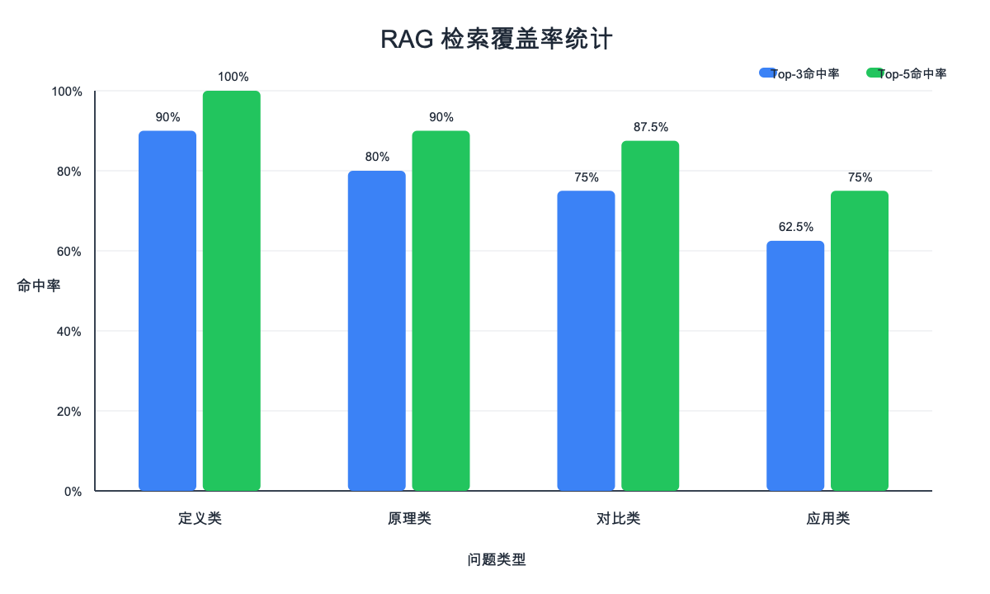
图5-7 RAG检索覆盖率样本测试表
由表5-6和图5-7可知，定义类和原理类问题的检索覆盖率较高，Top-5命中率分别达到100.0%和90.0%。对比类和应用类问题的命中率相对较低，主要原因是这类问题往往需要跨章节综合多个知识点，对检索片段覆盖范围提出了更高要求。综合样本中，Top-3命中率为77.8%，Top-5命中率为88.9%，说明系统检索模块能够为大多数教材问答提供相关上下文。

5.9 权限控制测试
权限控制测试用于验证教师、授权学生和未授权学生在不同访问入口下的权限边界。测试覆盖教材列表、教材搜索、教材详情、知识点详情、教材问答和资源上传等场景。测试结果如表5-7和图5-8所示。
测试场景 | 测试用例数 | 通过数 | 失败数 | 通过率
教师访问本人教材 | 6 | 6 | 0 | 100%
教师管理本人教材资源 | 6 | 6 | 0 | 100%
学生访问公开教材 | 5 | 5 | 0 | 100%
授权学生访问私有教材 | 5 | 5 | 0 | 100%
未授权学生访问私有教材 | 5 | 5 | 0 | 100%
学生调用教师资源上传接口 | 4 | 4 | 0 | 100%
教材列表与搜索权限一致性 | 6 | 6 | 0 | 100%
合计 | 37 | 37 | 0 | 100%
表 1表5-7 权限控制测试结果表
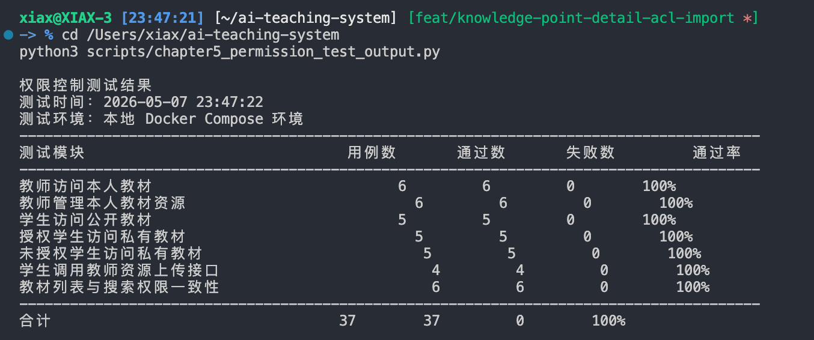
图5-8 权限控制测试终端输出结果
由表5-8可知，37个权限测试用例均通过。测试结果表明，系统在列表、搜索、详情、知识点详情和资源上传等入口均执行了权限控制，能够避免仅依赖前端隐藏造成的越权访问问题。

5.10 问题修复验证
系统开发过程中对大文件上传、教材状态流转、知识图谱渲染和ACL批量导入等问题进行了修复。修复结果如表5-8所示。
问题类型 | 修复前表现 | 修复后表现 | 验证结果
大文件PDF上传 | 61MB PDF上传触发413错误 | 上传上限调整为200MB | 61MB文件上传通过
教材状态流转 | PDF解析完成后提前显示已解析 | 图谱构建完成后显示已解析 | 状态顺序符合预期
图谱节点缩放 | 缩小时文字压缩、节点重影 | 分级渲染节点样式 | 缩放显示改善
大教材图谱构建 | 节点抽取过细，耗时较长 | 按教材规模控制节点数量 | 大型教材主干结构更清晰
ACL批量导入 | 需要手动输入学生ID | 支持任意文本提取ID | 混合格式输入可解析
学生端状态展示 | 学生端显示处理状态 | 学生端隐藏处理状态 | 页面信息更聚焦
5-8问题修复验证表

从表5-8可以看出，修复后系统在文件上传、状态显示、图谱可视化和权限配置等方面均得到改善。其中，大文件上传修复提升了系统对真实教材资料的适应能力；状态流转修复避免了图谱尚未构建完成时提前显示“已解析”的问题；图谱渲染修复改善了缩放场景下的可读性。

5.11 本章小结
本章对系统进行了功能正确性和性能指标测试。后端基础测试结果显示，各模块能够正常编译并通过已有测试；接口响应性能测试显示，主要读取类接口平均响应时间均处于毫秒级，请求成功率均为100%；并发测试显示，教材详情接口在10并发、100次请求条件下未出现错误请求。
教材处理测试表明，图谱构建是教材处理链路中耗时最高的阶段，且耗时随教材规模增大明显上升。知识图谱构建结果测试表明，自适应抽取策略能够在保留主干知识结构的同时控制节点规模。RAG检索覆盖率测试表明，系统能够为多数样本问题检索到相关教材片段。权限测试结果表明，系统在不同角色和访问入口下能够保持一致的权限控制。
综上，系统在本地测试环境下能够完成主要业务流程，并在响应性能、并发稳定性、教材处理、知识图谱构建、RAG检索和权限控制等方面达到预期效果。

Contents

Chapter 1: Introduction 1
1.1 Research Background and Problem Statement 1
1.2 Current Research Status at Home and Abroad 2
1.3 Research Objectives and Content 4
1.4 Project Development Phases 5
1.5 Evolution of Technical Roadmap 6
1.6 Main Work and Innovations 7
1.7 Thesis Organization 8
1.8 Chapter Summary 8
Chapter 2: Related Technologies and Theoretical Foundations 9
2.1 Decoupled Front-end and Back-end Architecture 9
2.2 Containerized Deployment with Docker Compose 10
2.3 Collaborative Multi-Database Storage 10
2.4 PDF Parsing and Text Chunking 11
2.5 Retrieval-Augmented Generation (RAG) Technology 11
2.6 Knowledge Graph Technology 12
2.7 JWT (JSON Web Token) Authentication 13
2.8 SSE (Server-Sent Events) Streaming Output Technology 13
Chapter 3: System Requirements Analysis and Overall Design 14
3.1 Overall System Requirements 14
3.2 Teacher-side Requirements Analysis 14
3.3 Student-side Requirements Analysis 15
3.4 AI Agent Requirements Analysis 15
3.5 Knowledge Graph Requirements Analysis 16
3.6 Permission Management Requirements Analysis 17
3.7 Non-functional Requirements Analysis 17
3.8 Overall System Architecture Design 18
3.9 Functional Module Partitioning 19
3.10 Textbook Lifecycle Design 19
3.11 Core Data Flow Design 20
3.12 Logical Database Structure Design 20
3.13 Interface Design Principles 22
3.14 Front-end Interaction Design Principles 22
3.15 System Scalability Design 23
3.16 Chapter Summary 24
Chapter 4: Detailed System Design and Key Implementation 25
4.1 User Authentication and Role Isolation Implementation 25
4.2 Textbook Upload Module Implementation 26
4.3 PDF Parsing and MongoDB Storage Implementation 28
4.4 Text Chunking and Vector Embedding Storage Implementation 28
4.5 RAG-based Textbook Q&A Implementation 29
4.6 SSE Streaming Output and Markdown Rendering Implementation 30
4.7 Multi-turn Dialogue Memory Implementation 31
4.8 Knowledge Graph Extraction Implementation 31
4.9 Dual-write Design for Neo4j and MySQL 32
4.10 Knowledge Graph Front-end Visualization Implementation 33
4.11 Knowledge Point Detail Page Implementation 34
4.12 Knowledge Point Learning Assistant Implementation 35
4.13 Teacher-side Resource Management Implementation 36
4.14 Batch Import of ACL (Access Control Lists) Implementation 37
4.15 Student-side UI and State Hiding Implementation 38
4.16 Large File Upload and State Transition Fixes 39
4.17 Back-end Layering and API Organization Implementation 40
4.18 Front-end Routing and State Management Implementation 41
4.19 Prompt Design and Context Assembly Implementation 42
4.20 Textbook Status Flow and Error Handling Implementation 43
4.21 Data Consistency and Resource Cleanup Implementation 44
4.22 Knowledge Graph UI Visual Optimization Implementation 45
4.23 Design of Exclusive Resources for Knowledge Points 45
4.24 Summary of Engineering Implementation Workload 46
4.25 Video and Reference Material Module Implementation 47
4.26 Multi-modal Extension Design 48
4.27 Deployment Configuration and Demo Environment Implementation 49
4.28 Chapter Summary 50
Chapter 5: System Testing and Results Analysis 51
5.1 Testing Objectives 51
5.2 Testing Environment 51
5.3 Functional Test Cases 52
5.4 API Testing Design 53
5.5 Observation of Textbook Processing Workflow 53
5.6 Knowledge Graph Effectiveness Analysis 54
5.7 Effectiveness Analysis of Knowledge Point Details and Learning Assistant 54
5.8 Permission Control Testing and Analysis 54
5.9 Comparison Before and After Bug Fixes 55
5.10 Observation of Textbook Q&A Performance 56
5.11 Testing of Knowledge Graph Construction Strategies 57
5.12 Page UI/UX Testing 57
5.13 Analysis of Security and Permission Consistency 58
5.14 System Maintainability Analysis 59
5.15 Analysis of Workload and Completion Rate 59
5.16 Current Limitations 60
5.17 Chapter Summary 60
Chapter 6: Conclusion and Future Prospects 61
6.1 Summary of System Completion 61
6.2 Summary of Engineering Experience 61
6.3 Educational Application Value 61
6.4 Deficiencies and Future Outlook 62
6.5 Distinctions from Standard Project Demonstrations 62
6.6 Improvement of Personal Engineering Capabilities 63
6.7 Chapter Summary 63
References 64

5.1 Test Objectives and Methods 51 5.2 Test Environment 51 5.3 Basic Backend Testing 52 5.4 API Response Performance Testing 53 5.5 Concurrent Access Stability Testing 54 5.6 Textbook Processing Time Testing 55 5.7 Knowledge Graph Construction Results Testing 56 5.8 RAG Retrieval Coverage Sample Testing 57 5.9 Access Control Testing 59 5.10 Issue Fix Verification 60 5.11 Chapter Summary 60

